# SEÇÃO 2 : INTRODUÇÃO AO NODE.JS

## Aula 6: Constantes literáris, numéricas e comandos de saída no terminal

### 6.1 – console.log

Conforme foi mostrado nas aulas, uma das formas de saída é a utilização do console.log(‘texto’) ou console.log(“texto”) sempre lembrando que a linguagem JS é **case sensitive** (quer dizer que a linguagem se diferencia com comandos escritos em caixa alta ou caixa baixa). Uma outra forma de saída é a utilização do alert(‘texto’) ou alert(“texto”), este é apenas visto nos ***browsers***, ele dará uma saída em forma de ***popup*** conforme a imagem abaixo.

## Aula 7: App tabuada utilizando apenas constantes

### 7.1 – Comentários

Comentários são trechos de código que não são interpretados ou compilados, geralmente utilizados para descrever algo de forma breve e intuitiva.

Existem dois tipos de comentários no JS, o comentário de linha e o comentário em bloco:

* // Isto é um comentário
* /* Isto também é um comentário */
* /*  
  Mais uma forma de comentar em bloco  
  */

### 7.2 – Concatenação

Conforme vimos em nossas aulas à concatenação de **strings** é algo bastante útil, mas tem que ficar esperto com o que você concatena. Observe alguns exemplos abaixo:

Concatenação de **string** com **número**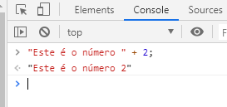

Concatenação de **string** com **string**  
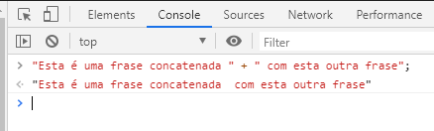

Concatenação de string com string (observe que são textos, mesmo sendo números) 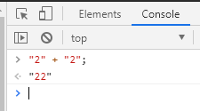

Concatenação de **string** com **número**  
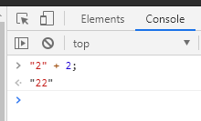

Número com número gerou uma soma e não uma concatenação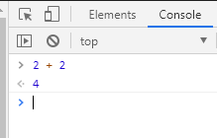

Então fique esperto, pois tudo que se junta com um “texto entre aspas simples ou duplas” se torna uma **string.**

Abaixo segue mais um exemplo de concatenação que surgiu com o ES6, o ***Template Literals:***

* `Este é o número ${num}`;
* console.log(`Este é o número ${num}`);

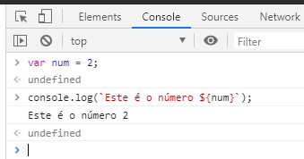

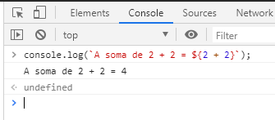

Espero que você tenha gostado destas dicas, fique sempre de olho nas documentações extras das aulas !!! E até a nossa próxima aula.